学 院： 专 业： 学 号： 姓 名：

装 订 线
试卷 ( A )答案

课程名称: 机械制造基础 试卷满分 100 分
考试时间: 2010年 12月 31日 (第 19 周 星期 五)
题 号 | 一 | 二 | 三 | 四 | 五 | 六 | 七 | 八 | 九 | 十 | 总分
评卷得分
评卷签名
复核得分
复核签名
（闭卷部分；共计60分）
- 是非题（每小题1分，对的打√，错的打×，共10分）
1、切削脆性材料时容易产生挤裂切屑。 （ ×）
2、磨削力可分解为三个方向的分力，其中切向分力最大。 （ ×）
3、机械应力是铸件的固态收缩受到铸型或型芯的机械阻碍而形成的。 （ √）
4、铸件的浇注位置就是铸件在使用时的位置。 （ ×）
5、板料冲压的分离工序包括落料、冲孔、拉深等。 （ ×）
6、切断刀作横向进给运动时，车刀的工作前角增大，工作后角减小。 （ √）
7、误差的敏感方向是指通过刀刃的加工表面的法线方向。 （ √）
8、一般情况下粗基准可以多次使用。 （ ×）
9、确定工件定位方案时，欠定位和过定位是绝对不允许的。 （ ×）
10、刀具耐用度选得越高越好。 （ ×）

二、填空题（每空1分，共27分）
- 铸件中的气孔按照气体来源可分为 侵入气孔 、 析出气孔 和 反应气孔 三类。
- 金属塑性成形的基本工艺有 轧制 、 拉拔 、 挤压 、 自由锻 、模锻 、 板料冲压 。
- 低碳钢的热影响区可分为 融合区 、 过热去 、 正火区 和 部分相变区 等几个区域。
- 刀具的磨损形式有 前刀面磨损 、 后刀面磨损 和 边界磨损 。
- 主轴回转误差包括 纯径向跳动 、 纯轴向窜动 和 纯角度摆动 三种基本形式。
- 切屑的主要类型有 带状切屑 、 挤裂切屑 、 单元切屑 和 蹦碎切屑 等几种。
- 切削液的主要作用有 冷却作用 、 润滑作用 和 清洗作用 。

三、简答题（共23分。）
  - 刀具的磨损过程分成哪几个阶段，并画图说明。（5分。）
答：刀具的磨损分成三个阶段：
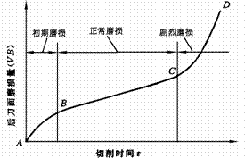
1）初期磨损阶段；1分
2）正常磨损阶段；1分
3）急剧磨损阶段。1分

磨损曲线 2分

  - 试指出图中零件结构的不合理之处，说明不合理的原因并改正之（可在图上直接修改）（4分）。
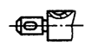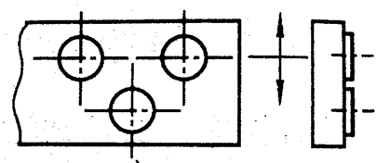
1）机械加工 2） 铸造

1）键槽不在同一个平面内，需要转动才能加工完毕。 1分
应将两个键槽位于同一平面内。 1分
2）多个凸台需要活块才能起模。 1分
将三个凸台做成一个整体。 1分

  - 试分析如图所示各零件加工所必须限制的自由度（6分）
a）过球中心打盲孔B，保证尺寸H；
b）在轴上铣横槽，保证槽宽B以及尺寸H和L；

Y
X
Z
a）
H H
φB
Y
X
Z
b）
H
L
Z
B

答：a)需要限制X、Y、Z方向的移动； 3分
b)需要限制Y、Z的移动、X、Z的转动； 3分

  - 请叙述热应力产生的原因，如图所示铸件，分析冷却后各部分的应力状态，是否会发生变形？如果A面经机械加工后，是否会发生变形以及变形趋势。（8分）
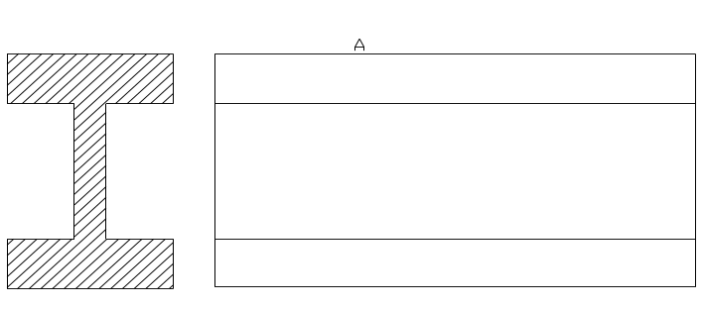
答：热应力是由于铸件各部分冷却速度不同，以至在同一时间内铸件各部分收缩不一致、相互约束而引起的。 2分
应力状态为上下厚大部分受拉应力、之间腹板受压应力。 3分
由于上下对称，不会产生变形。 1分
A面经机械加工后，破坏了应力平衡，将产生上凸的变形。 2分

